スペイン語
第１課
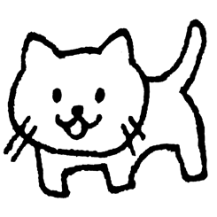
2023/07/19

- 自己紹介
¡Hola!「オラ」/（こんにちは）
Mucho gusto「ムーチョ・グスト」 /（初めまして）
Mi nombre es (…)「ミ・ノンブレ・エス・（自分の名前）」/
（私の名前は・・・）

２．挨拶
Saludos comunes / よく使われる挨拶
Buenos días （ブエノス・ディアス） | おはようございます
Buenas tardes（ブエナス・タルデス） | こんにちは
Buenas noches （ブエナス・ノチェス） | こんばんは
Saludos de despedida / 別れの挨拶
Adiós（アディオス） | さよなら
Hasta luego （アスタ・ルエゴ） | また後で
Hasta mañana（アスタ・マニャーナ） | また明日
¡Nos vemos! （ノス・べモス） | じゃね！

３．早口言葉 (Trabalenguas): 発音の練習

- Erre con erre guitarra, erre con erre barril ¡Que rápido ruedan las ruedas del ferrocarril!
- El perro de San Roque no tiene rabo porque Ramón Rodríguez se lo ha robado
もっと勉強したい方はこちらのビデォはおすすめです！
発音の違いに気づきますか。

